

COMMUNIQUE DE PRESSE

APPELS A PROJETS LANCÉS EN RÉPONSE AU COVID-19

PROGRAMME OPÉRATIONNEL (PO) ÉTAT
GUADELOUPE SAINT-MARTIN FSE FEDER 2014-2020

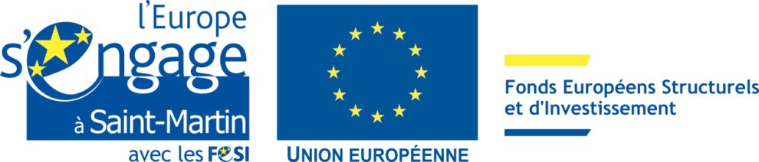

Depuis le début de l’année 2020, la France est touchée par l’épidémie de coronavirus (COVID 19) et par son impact social et économique. En réponse à cette crise, la Commission européenne a proposé le 13 mars 2020 une « Initiative d'investissement en réaction au coronavirus » (CRII), qui encourage les États membres à utiliser les liquidités disponibles des programmes européens en cours (FSE, FEDER) pour financer des investissements urgents face à la crise. Cette initiative a été adoptée en urgence le 30 mars par le Parlement européen et complétée le 23 avril par des dispositions réglementaires.

Au regard des impacts sans précédents de cette crise sanitaire et de la reprise de la circulation active du virus sur le territoire de la Guadeloupe et de Saint-Martin, le préfet de Région Guadeloupe, autorité de gestion du programme opérationnel FSE FEDER Guadeloupe Saint-Martin doté de près de 200 M€ de fonds européens pour la période 2014-2020, a dégagé une enveloppe de 9 M€ pour permettre le financement des actions suivantes :
- L’achat d’équipements de santé (équipements médicaux, matériels de protection et produits d’hygiène, matériels et équipements nécessaire au dépistage, équipements de télémédecine, etc.) ;
- La mise en place de mesures de sécurité et de santé au travail au sein des entreprises et des opérateurs publics ;
- L’accompagnement des entreprises au développement du télétravail et notamment les actions de formations à la maîtrise des outils numériques (réduction de la fracture numérique) ;
- Palier à l’impact social de la crise auprès des personnes fragiles (sans domicile fixe, personnes âgées vulnérables, personnes handicapées, personnes et familles en situation de vulnérabilité socio-économique, etc.).

Les dépenses de ces actions sont éligibles rétro-activement depuis le 01/02/2020.

La liste des appels à projets lancés est indiquée ci-après ainsi que les bénéficiaires potentiels. Ces appels à projets ont cours jusqu’au 31/12/2020 :

- SÉCURITÉ SANITAIRE FACE AU COVID-19 – Bénéficiaires éligibles =>structures publiques, établissements de santé, structures médico-sociales, associations)

- AIDE POUR LA MISE EN PLACE DE MESURES DE SANTÉ ET DE SÉCURITÉ AU TRAVAIL DANS LE CADRE DE LA RÉDUCTION DE LA PROPAGATION DU COVID -19 - Bénéficiaires éligibles => collectivités territoriales, EPCI, OPCO, SEM, EPIC, entreprises et représentants ;

- ACCOMPAGNEMENT DES ENTREPRISES, DES SERVICES DE L’ÉTAT ET DES COLLECTIVITÉS TERRITORIALES AU DÉVELOPPEMENT DU TÉLÉTRAVAIL - Bénéficiaires éligibles => collectivités territoriales, EPCI, OPCO, SEM, EPIC, entreprises et représentants ;

- ACTIONS EN DIRECTION DES PUBLICS FRAGILES DE LA CADRE DE LA CRISE COVID-19 - Bénéficiaires éligibles =>associations, collectivités territoriales, services de l’Etat ;

Les documents constitutifs des appels à projets sont consultables sur les sites internet suivants :
www.guadeloupe.pref.gouv.fr
www.europe-guadeloupe.fr
www.guadeloupe.dieccte.gouv.fr
Les projets doivent être déposés obligatoirement sur le site « Ma Démarche FSE » : https://ma-demarche-fse.fr/
« Programmation 2014-2020 » PO .Guadeloupe. Appel à projets
Code région administrative à sélectionner : 971– Guadeloupe

Contacts :

DIECCTE de Guadeloupe
Pôle 3E _ Service FSE
Rue des archives - Bisdary - 97113 Gourbeyre

Léone DEMEA _ Cheffe du service FSE
leone.demea@dieccte.gouv.fr
Ligne directe : 0590 80 50 89

Jean-Claude DRAGIN _ Chargé de Mission_Adjoint à la cheffe de service FSE
jean-claude.dragin@dieccte.gouv.fr
Ligne directe : 0590 80 50 90

Célia GOUFFRAN _ Chargée de Mission Gestionnaire FSE
celia.gouffran@dieccte.gouv.fr
Ligne directe : 0590 80 50 30

-RÈGLEMENT (UE) 2020/460 DU PARLEMENT EUROPÉEN ET DU CONSEIL du 30 mars 2020 modifiant les règlements (UE) no 1301/2013, (UE) no 1303/2013 et (UE) no 508/2014 en ce qui concerne des mesures spécifiques visant à mobiliser des investissements dans les systèmes de soins de santé des États membres et dans d’autres secteurs de leur économie en réaction à la propagation du COVID-19 (initiative d’investissement en réaction au coronavirus) -RÈGLEMENT (UE) 2020/558 DU PARLEMENT EUROPÉEN ET DU CONSEIL du 23 avril 2020 modifiant les règlements (UE) no 1301/2013 et (UE) no 1303/2013 en ce qui concerne des mesures spécifiques visant à offrir une flexibilité exceptionnelle pour l'utilisation des Fonds structurels et d'investissement européens en réaction à la propagation de la COVID 19

